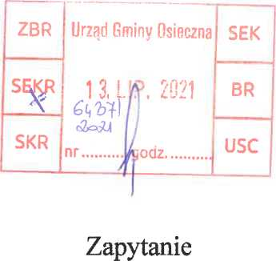
Świerczyna 12.07.2021 r.
Do Burmistrza Gminy Osieczna.
W dniach od 8 maja 2021 roku do dnia 31 sierpnia 2021 roku obowiązuje
Rozporządzenie Rady Ministrów z dnia 6 maja 2021 r. (Dz. U. 2021 poz. 681 ze zmianami) w
sprawie ustanowienia określonych ograniczeń, nakazów i zakazów w związku z
wystąpieniem stanu epidemii. Zgodnie z zapisami w/w rozporządzenia a dokładniej mówiąc
z zapisami § 1. Ustala się, że obszarem, na którym wystąpił stan epidemii wywołany
zakażeniami wirusem SARS-CoV-2, jest terytorium Rzeczypospolitej Polskiej.
§ 25.1. Do dnia 31 sierpnia 2021 r. nakazuje się zakrywanie, przy pomocy maseczki, ust i
nosa:
2) w miejscach ogólnodostępnych, w tym:
d) w budynkach użyteczności publicznej przeznaczonych na potrzeby: administracji
publicznej, wymiaru sprawiedliwości, kultury, kultu religijnego, oświaty, szkolnictwa
wyższego, nauki, wychowania, opieki zdrowotnej, społecznej lub socjalnej, obsługi
bankowej, handlu, gastronomii, usług, w tym usług pocztowych lub telekomunikacyjnych,
turystyki, sportu, obsługi pasażerów w transporcie kolejowym, drogowym, lotniczym,
morskim lub wodnym śródlądowym; za budynek użyteczności publicznej uznaje się także
budynek biurowy lub socjalny,
Czy posiedzenia Rady Miejskiej Gminy Osieczna, komisji stałych i doraźnych Rady Miejskiej
Gminy Osieczna oraz spotkania organizowane przez Pana Burmistrza Gminy Osieczna takie
jak "Gala Senior+ 2021"," Złote Gody", "Wręczenie nagród za wysokie wyniki w nauce "
i tym podobne, jeżeli już się odbyły lub będą się odbywać w przytoczonym terminie
powinny się odbywać w reżimie sanitarnym o którym mowa w w/w rozporządzeniu tj.
("zakrywanie, przy pomocy maseczki, ust i nosa”)?
Jeżeli przytoczone wyżej posiedzenia i spotkania mogą się odbywać bez reżimu
sanitarnego czyli bez "zakrywania, przy pomocy maseczki, ust i nosa" to proszę o podanie
podstawy prawnej która mówi o tym że tak właśnie powinno być.
